14.8.2017

Brot backen als Inklusionsmodell
Neues Backhaus auf dem Wurzhof eingeweiht
Wurzhof / Postbauer-Heng - Weder Landrat Willibald Gailler noch der 1. Bürgermeister des Marktes Postbauer-Heng, Horst Kratzer, ließen es sich nehmen, an der Einweihung des neues Backhauses auf dem Wurzhof mitzuwirken. Er sei gerne zu diesem ungewöhnlichen Termin gekommen, so der Landrat. „Das Konzept des Wurzhofes ist genau richtig“, sagte Gailler. „Hier wird die Öffnung und das Zusammenwachsen zu einem Gemeinwesen aktiv betrieben“, lobte er. Bürgermeister Kratzer unterstich dies und stellte fest, dass sich das Leben im Ortsteil Wurzhof immer interessanter entwickele. Darüber hinaus dankte er für die gute und offene Zusammenarbeit. Zuvor hatte Wurzhofleiter Uwe Niederlich herzlich begrüßt und zeigte sich erfreut darüber, dass so viele Gäste gekommen waren, um innerhalb eines Jahres nach Inbetriebnahme der Kaffeerösterei nun auch die Premiere des neuen Brotbackhauses zu feiern.

Förderbereichsleiter Michael Fritschi erklärte, warum das Backhaus für den Wurzhof wichtig ist. Damit wird das Beschäftigungsangebot erweitert. Menschen haben verschiedene Talente und Neigungen. Beim Brotbacken können sie verschiedene Arbeiten ausprobieren. Die Frauen und Männer stellen in kleinen arbeitsteiligen Schritten Brot und andere Produkte aus dem Holzofen her. Sie beschaffen das Brennholz, kneten den Teig und holen den fertigen Laib aus dem Ofen. Es ist geplant, auf dem Wurzhof gemeinsame Veranstaltungen für Menschen mit und ohne Behinderung anzubieten. So sollen die Nachbarn zum Brotbacken auf den Hof eingeladen werden. Außerdem kann das Backhaus beispielsweise von Wandergruppen genutzt werden. Sie können nach Anmeldung am Hof Pause machen und Brot und frisch gebackene Pizza genießen.

Geschäftsführerin Felicitas Hönes von der „Stiftung ANTENNE BAYERN hilft“ teilte die Freude der Gäste über das Backhaus. Die Stiftung hatte mit 9.000 Euro den Löwenanteil der Baukosten in Höhe von rund 13.500 Euro beigetragen. „Unsere Stiftung hilft gerne bei Projekten, die innovative Beschäftigung und eine positive Lebensraumgestaltung für Menschen mit Behinderung ermöglicht“, sagte Hönes. Neben ANTENNE BAYERN hat auch die Feuchter Montagefirma Thiel mit 3.000 Euro zum Gelingen des Projektes beigetragen. Innerhalb von drei Monaten konnte die von Bürgern aus Postbauer-Heng geborene Idee errichtet werden. Am Bau beteiligt waren die Firmen Lehmbau Paul Stein Inh. Wolfgang Stein aus Schnabelwaid, Anton Thumann Lauterhofen sowie die Rummelsberger Schreinerei und Haustechniker Martin Kübelbeck, der insbesondere für die Geländegestaltung sorgte.

Der Wurzhof ist eine Einrichtung der Rummelsberger Diakonie. Seit 1964 leben dort Menschen mit einer geistigen Behinderung. Es gibt einen Wohnbereich für Erwachsene, eine Tagesstätte, eine Seniorentagesstätte, einen Hofladen, eine Kaffeerösterei und ein Backhaus. Die 67 Bewohnerinnen und Bewohner sind zwischen 19 und 86 Jahren alt. Sie arbeiten in der Tagesstätte am Hof oder in einer Werkstatt für behinderte Menschen (WbfM) in der Umgebung.

2.993 Zeichen
Text: Georg Borngässer
Telefon: 09128 50 2227
presse@rummelsberger.net

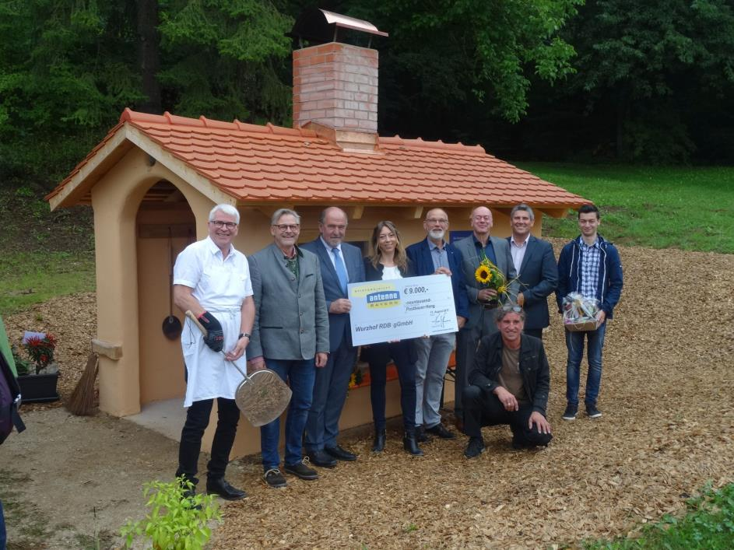
v.l.n.r. Gruppenleiter Förderbereich Michael Fritschi, Mitglied der Geschäftsleitung Rummelsberger Dienste für Menschen mit Behinderung Diakon Volker Deeg, Landrat Landkreis Neumarkt Willibald Gailler, Geschäftsführerin „Stiftung ANTENNE BAYERN hilft“ Felicitas Hönes, Wurzhofleiter Uwe Niederlich, Geschäftsführer Stefan Thiel, Lehmbauer Paul (Wolfgang) Stein, 1. Bürgermeister Markt Postbauer-Heng Horst Kratzer und Maximilian Thiel, Thiel Montage GmbH vor dem neuen Backhaus auf dem Wurzhof. Foto: Georg Borngässer

